МКУК «КДО Дубовоовражного сельского поселени»
Акция проведена в селе Дубовый Овраг февраль 2023г., в местах скопления людей (кафе, магазины)

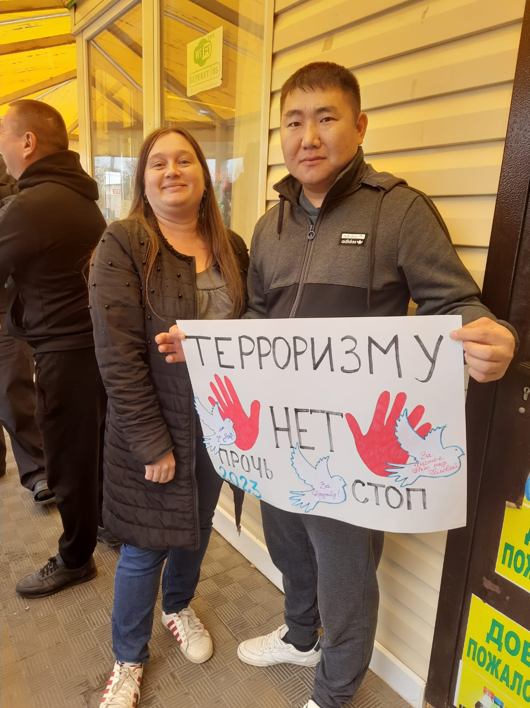
Акция «МЫ- против террора!» проведена среди детей на улицах села Дубовый Овраг, апрель 2023г.

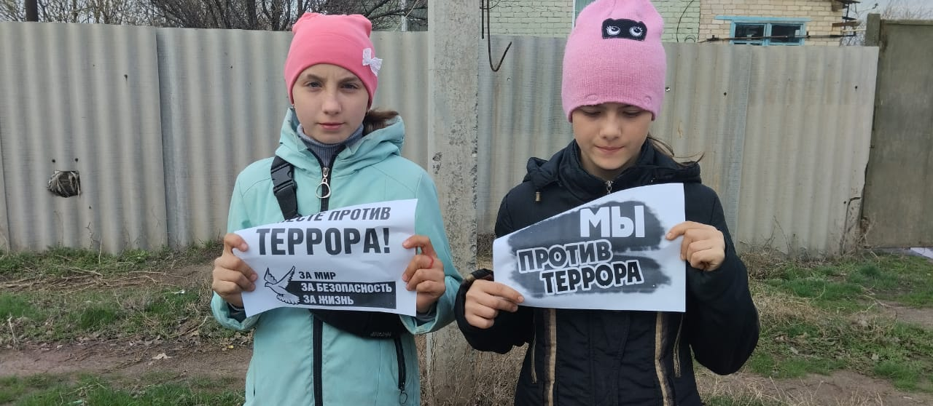

Сентябрь 2023г.
Акция среди детей и молодежи.
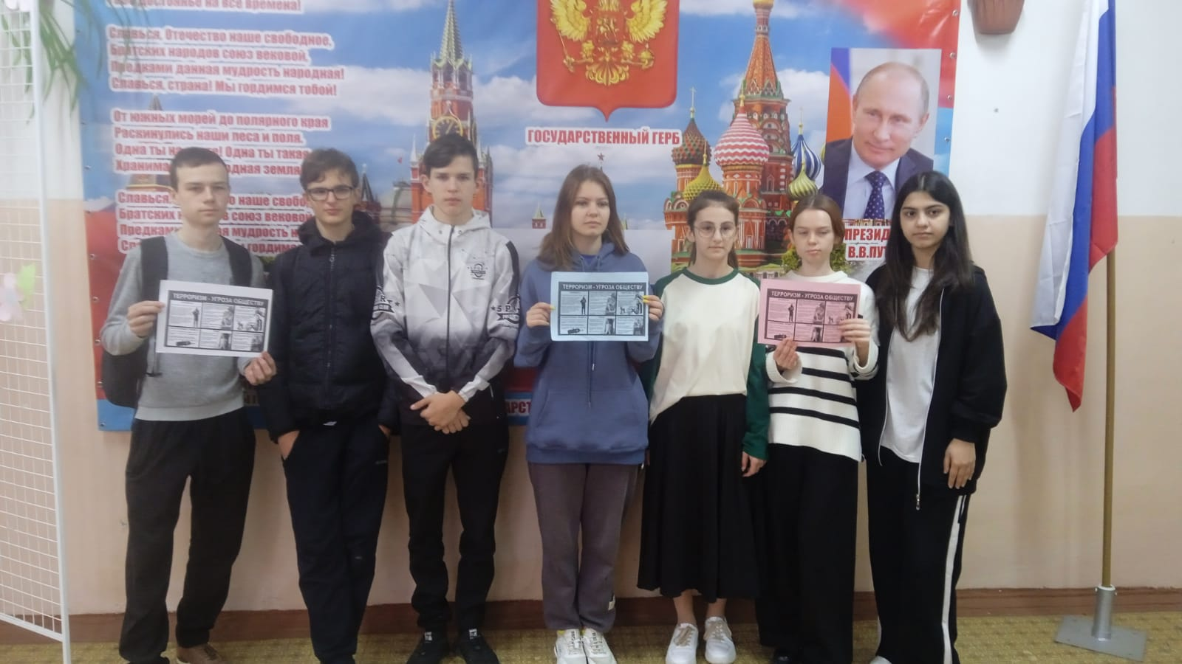

Октябрь 2023г. Беседа на тему «Терроризм, как угроза обществу»
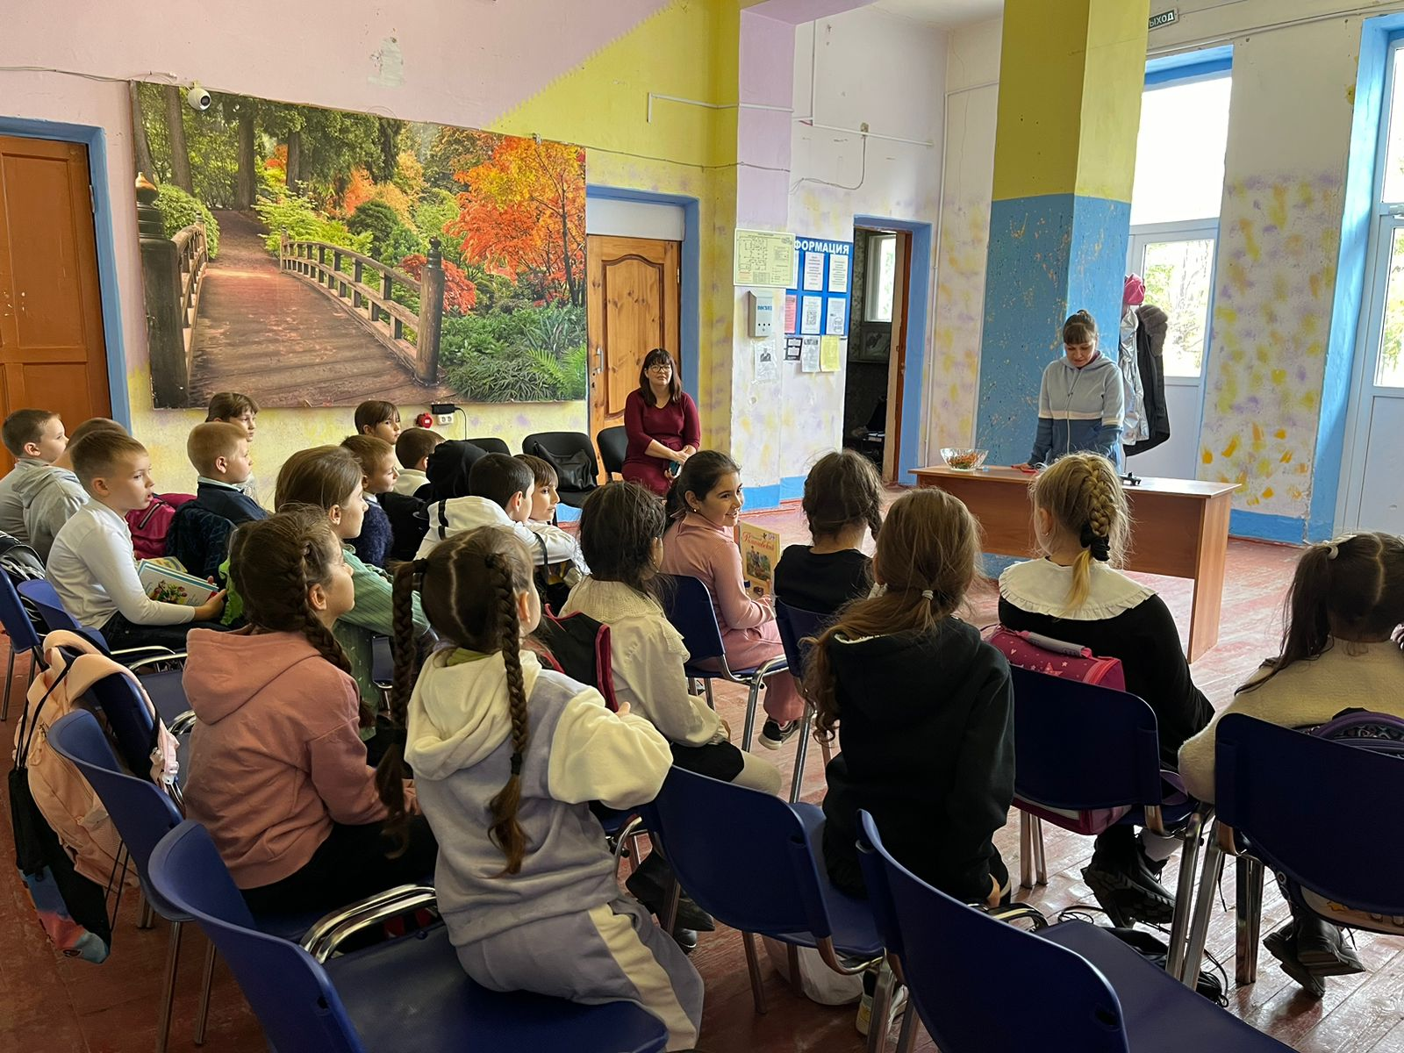
Ноябрь 2023г.
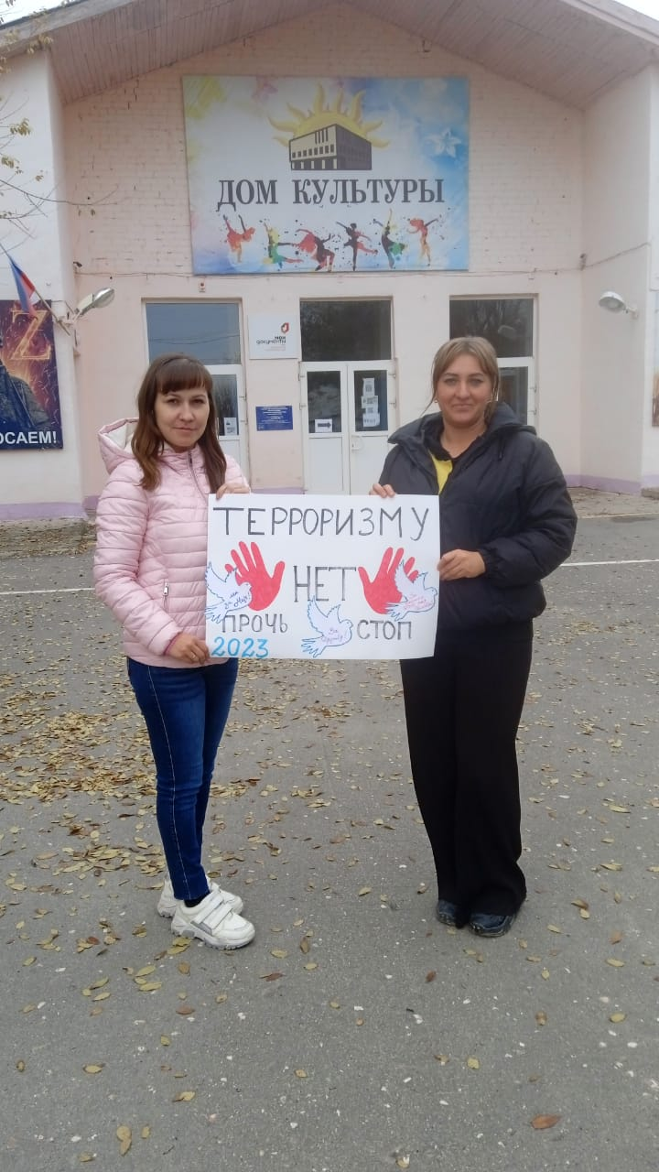

Ноябрь 2023г.
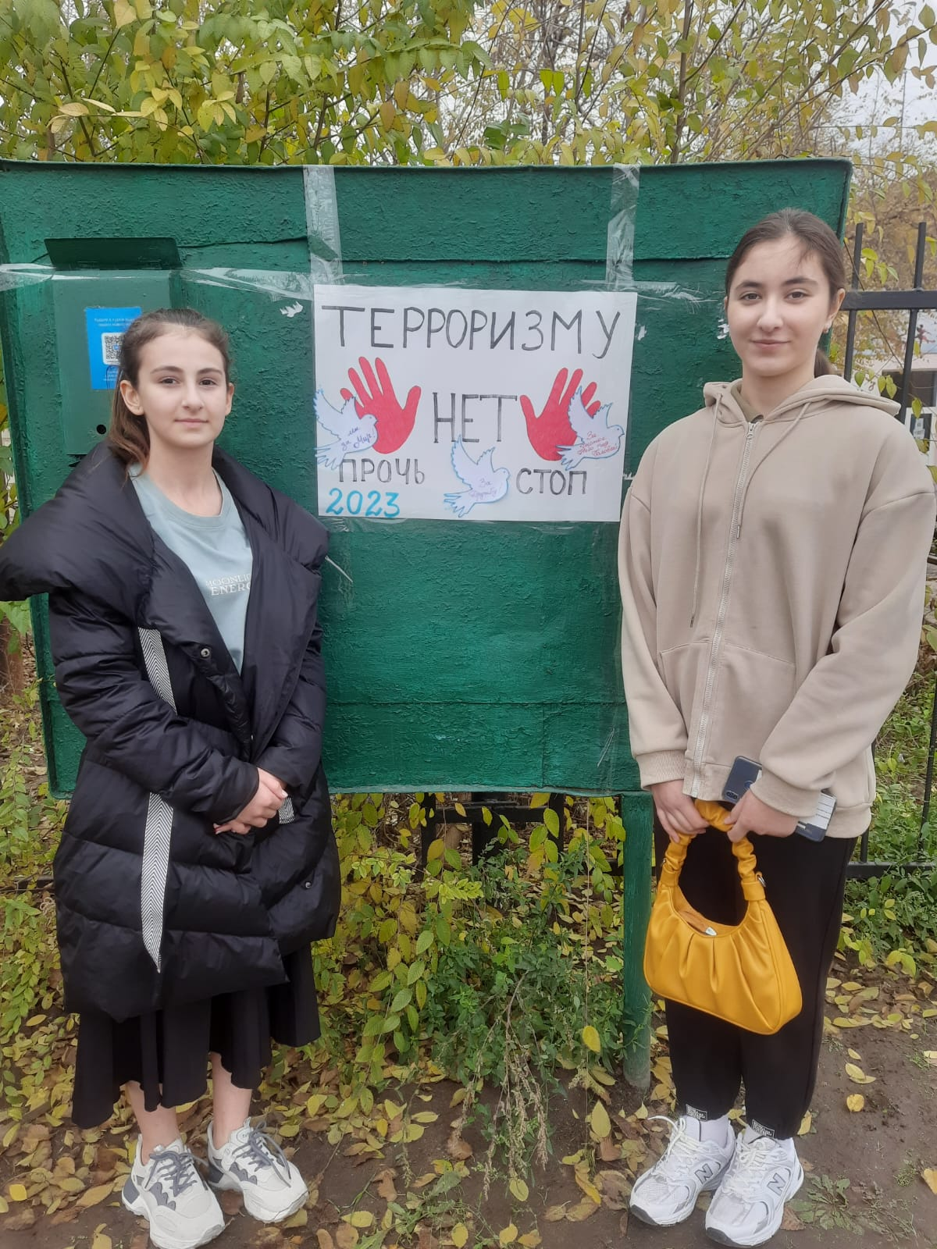
Декабрь 2023г.
